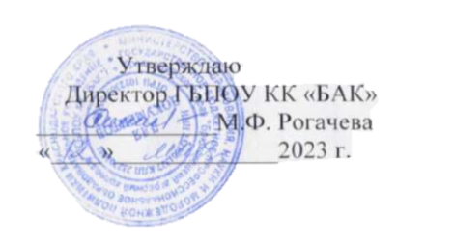

РАСПИСАНИЕ
проведения консультаций, демонстрационного экзамена по компетенции Монтаж и эксплуатация газового оборудования и Государственной итоговой аттестации выпускников по специальности 08.02.08 Монтаж и эксплуатация оборудования и систем газоснабжения, группа 945

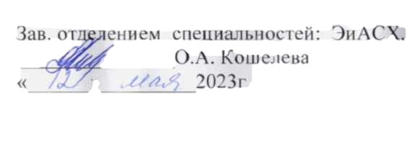

Дата |  | Время | Группа | Мероприятие | Ответственные | Место проведения
среда | 17.05.23 | 10:00 | 945 | Собрание | Кошелева О.А. Руководители ВКР | Актовый зал
- | с 18.05.23  по 09.06.23 | По графику | 945 | Работа над ВКР | Руководители ВКР, кураторы | По графику
пятница | 09.06.23 | 10:15 | 945 | Собрание. Предварительная защита | Федотова О.В.  Руководители ВКР | Аудитория 16
- | с 10.06.23  по 14.06.23 | По графику | 945 | Работа над ВКР | Руководители ВКР, кураторы | По графику
четверг | 15.06.23 | 08:30 | 1-8 МЭ | Собрание. (Инструктаж по ТБ, ознакомление с заданием и площадкой ДЭ) | Поварницын Д.Л. | ЦПДЭ (3 уч. корпус)
пятница | 16.06.23 | 08:30 | 1 МЭ | Выполнение конкурсного задания ДЭ (согласно графика) | Ющенко А.И. | ЦПДЭ (3 уч. корпус)
суббота | 17.06.23 | 08:30 | 2 МЭ | Выполнение конкурсного задания ДЭ (согласно графика) | Ющенко А.И. | ЦПДЭ (3 уч. корпус)
понедельник | 19.06.23 | 08:30 | 3 МЭ | Выполнение конкурсного задания ДЭ (согласно графика) | Ющенко А.И. | ЦПДЭ (3 уч. корпус)
 |  | 12:00 | 1,2,3 МЭ | Консультация по защите ВКР | Попов В.А. | 25
вторник | 20.06.23 | 08:30 | 4 МЭ | Выполнение конкурсного задания ДЭ (согласно графика) | Ющенко А.И. | ЦПДЭ (3 уч. корпус)
 |  | 13:00 | 1,2,3 МЭ | Защита ВКР | ГЭК | 16
среда | 21.06.23 | 08:30 | 5 МЭ | Выполнение конкурсного задания ДЭ (согласно графика) | Ющенко А.И. | ЦПДЭ (3 уч. корпус)
четверг | 22.06.23 | 08:30 | 6 МЭ | Выполнение конкурсного задания ДЭ (согласно графика) | Ющенко А.И. | ЦПДЭ (3 уч. корпус)
 |  | 12:00 | 4,5,6 МЭ | Консультация по защите ВКР | Попов В.А. | 25
пятница | 23.06.23 | 08:30 | 7 МЭ | Выполнение конкурсного задания ДЭ (согласно графика) | Ющенко А.И. | ЦПДЭ (3 уч. корпус)
 |  | 13:00 | 4,5,6 МЭ | Защита ВКР | ГЭК | 16
суббота | 24.06.23 | 08:30 | 8 МЭ | Выполнение конкурсного задания ДЭ (согласно графика) | Ющенко А.И. | ЦПДЭ (3 уч. корпус)
 |  | 12:00 | 7,8 МЭ | Консультация по защите ВКР | Попов В.А. | 25
понедельник | 26.06.23 | 13:00 | 7,8 МЭ | Защита ВКР | ГЭК | 16
четверг | 29.06.23 | 14:00 | 945 | ВЫПУСК СПЕЦИАЛИСТОВ | Администрация | Большой зал РДК им. А.Г. Петрика
